MATERIA: Aplicaciones Informáticas 1

DOCENTE: Alexander Guevara-Vega, Ing. MSc.

GRUPO: PJT_HELEYMED_COLOR | Apellido Nombre 1, Apellido Nombre 2, Apellido Nombre 3, Apellido Nombre 4

FECHA: día de mes del año

Tabla de Contenidos

ESPECIFICACIONES 1

DESARROLLO 2

Introducción 2

Objetivos 2

Propósito 2

Alcance 2

Estrategia de Pruebas 3

Modelo de Ejecución de Pruebas 3

Técnicas y Tipos de Pruebas 3

Tipos de Pruebas 3

Pruebas Funcionales 3

Pruebas de Usabilidad 4

Pruebas de Seguridad 5

Pruebas de Configuración 5

Pruebas de Recuperación a Fallos 5

Recursos del Plan de Pruebas 6

Recurso Humano 6

Recurso de Sistema 6

Herramientas de reportes y control de incidencias 7

Reporte de tiempos de actividad de la tarea - Process Dashboard 7

BIBLIOGRAFÍA 7

# ESPECIFICACIONES

1. El documento del Plan de Pruebas se encuentra casi completo, la tarea es describir las matrices de cada tipo de prueba
2. Guardar el documento y subir como evidencia al servicio de Microsoft Planner dentro del plan: PJT_HELEYMED_COLOR_APP1_OCT17FEB18
3. Enlazar como adjunto a la tarea asignada en Planner.

# DESARROLLO

## Introducción

### Objetivos

* Tener una visión de la prevención de errores, defectos y fallos como la detección y prevención de los mismos.
* Identificar los errores y poder prevenir los defectos para minimizar el coste del proyecto.
* Alto grado de compromiso con las buenas prácticas de desarrollo de software.

### Propósito

El propósito del plan de pruebas es proveer la información necesaria para planear y controlar los esfuerzos de pruebas del proyecto. Describe el enfoque para probar los wireframe del software y es el plan general utilizado por administradores para dirigir el esfuerzo de las pruebas.

Este plan de pruebas soporta los siguientes objetivos:

* Identificar los ítems a probar.
* Describe, en términos generales, el enfoque de pruebas a ser usado.
* Identifica los recursos requeridos y provee un estimado de sus esfuerzos.
* Lista los entregables de las pruebas del proyecto.
* Identificar los tipos de pruebas a utilizar en la ejecución de las mismas.
* Diseñar cada una de las pruebas de cada uno de las interacciones a probar.

Describe los tipos de pruebas que se van a ejecutar, el diseño, el orden de ejecución y los entregables en cada una de las interacciones del proyecto.

### Alcance

Definir las pruebas unitarias, de integración, de sistema, regresión, instalación, Análisis y Diseño de migración, unitarias de migración, Integración de migración, Datos de migración regresión de migración, funcionales internas y usuarios con el fin de ver la funcionalidad, utilidad y desempeño del proyecto.

Para el desarrollo de la aplicación se utilizará la metodología Ágil con un marco de trabajo basado en SCRUM.

## Estrategia de Pruebas

La estrategia de pruebas tiene como base un modelo de ejecución, técnicas, herramientas, criterios de aceptación que se utilizarán en la realización de las pruebas y ejecución de las mismas.

### Modelo de Ejecución de Pruebas

Para elaborar el plan de pruebas se define el modelo estándar de la ejecución de las pruebas, en el siguiente cuadro se observa la forma que se ejecutan las pruebas:

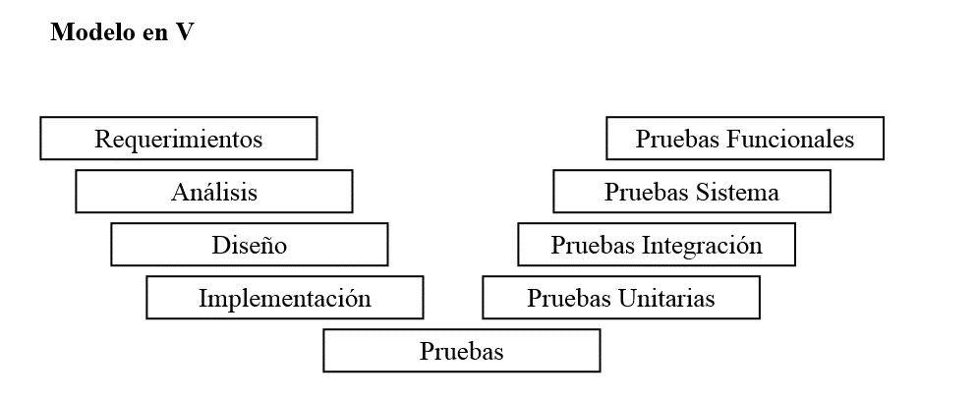

En el modelo en V muestra el desarrollo de las pruebas a medida que se cumple cada una de las fases y se repite en cada una de las iteraciones.

### Técnicas y Tipos de Pruebas

**Conceptos:**

* Objetivo de la Prueba: Definir claramente lo que se quiere alcanzar al realizar la prueba.
* Estrategia: Procedimientos utilizados en el desarrollo de la prueba para lograr el objetivo.
* Herramientas requeridas: Aplica para las pruebas unitarias, de integración, carga y de regresión. Se refiere al software utilizado para la automatización de las pruebas mencionadas.
* Responsables: Se establecen de acuerdo a la Prueba que se está realizando, un encargado.
* Entregable: Documento entregable que se proporcionara después de cada ejecución de cada tipo de prueba.

## Tipos de Pruebas

### Pruebas Funcionales

La prueba funcional es un proceso para procurar encontrar discrepancias entre el software diseñado y la especificación funcional. La prueba funcional normalmente es una actividad de caja negra. Esta prueba permite validar:

* Los procesos y reglas de negocio establecidas,
* Que se cumplan los requerimientos funcionales establecidos

En esta prueba se validan los Casos de Uso que fueron aprobados por el cliente, y a partir de ellos se diseñan y ejecutan los sets de pruebas correspondientes. Se deben elaborar los casos de pruebas necesarios que permitan asegurar el funcionamiento de todos los flujos normales y alternos de dichos casos de uso.

|  |  |
| --- | --- |
| Objetivo de la Prueba: |  |
| Estrategia: |  |
| Herramientas Requeridas: |  |
| Observaciones: |  |

### Pruebas de Usabilidad

Las pruebas de usabilidad son una forma de medir que tan bien puede una persona usar un objeto hecho por el hombre, como puede ser una App Web, una interfaz de usuario, un documento o un dispositivo.

Las pruebas de usabilidad consisten en seleccionar a un grupo de usuarios de una aplicación y solicitarles que lleven a cabo las tareas para las cuales fue diseñada, en tanto el equipo de diseño, desarrollo y otros involucrados toman nota de la interacción, particularmente de los errores y dificultades con las que se encuentren los usuarios.

No es necesario que se trate de una aplicación completamente terminada, pudiendo tratarse de un prototipo.

|  |  |
| --- | --- |
| Objetivo de la Prueba: |  |
| Estrategia: |  |
| Herramientas Requeridas: |  |
| Observaciones: |  |

### Pruebas de Seguridad

Estas pruebas tienen dos enfoques:

* Pruebas de seguridad de la aplicación; donde se verifica que un actor solo pueda acceder a las funciones y datos que su usuario tiene permitido.
* Pruebas de seguridad del sistema; donde se verificar que solo los actores con acceso al sistema y a la aplicación están habilitados para accederla.

|  |  |
| --- | --- |
| Objetivo de la Prueba: |  |
| Estrategia: |  |
| Herramientas Requeridas: |  |
| Observaciones: |  |

### Pruebas de Configuración

El propósito de esta prueba es establecer y mantener la integridad de los productos de software a través del ciclo de vida del proceso del mismo. Esta prueba implica la identificación de la configuración del software en puntos dados en el tiempo, el control sistemático de los cambios en la configuración y el mantenimiento de la integridad y trazabilidad de la configuración a través del ciclo de vida del software.

|  |  |
| --- | --- |
| Objetivo de la Prueba: |  |
| Estrategia: |  |
| Herramientas Requeridas: |  |
| Observaciones: |  |

### Pruebas de Recuperación a Fallos

Estas pruebas aseguran que el software pueda recuperarse a fallos de hardware, software o mal funcionamiento de la red sin pérdida de datos o de integridad de los datos.

El objetivo de esta prueba es verificar que los procesos de recuperación (manual o automáticos) se realice apropiadamente: las bases de datos, las aplicaciones y el sistema a un estado conocido y deseado.

En la prueba se incluyen los siguientes tipos de condiciones:

* Interrupción de energía al cliente
* Interrupción de energía al servidor
* Interrupción de comunicaciones mediante los servidores de la red
* Interrupción de comunicación o pérdida de energía de los discos del servidor o con los controladores
* Ciclos incompletos (procesos de filtro de datos interrumpidos, procesos de sincronización de datos interrumpidos)

|  |  |
| --- | --- |
| Objetivo de la Prueba: |  |
| Estrategia: |  |
| Herramientas Requeridas: |  |
| Observaciones: |  |

## Recursos del Plan de Pruebas

### Recurso Humano

El recurso humano que debe estar disponible para la ejecución de las pruebas varía de acuerdo al tipo de prueba. En el siguiente cuadro se especifica el tipo de perfil necesario por tipo de prueba.

|  |  |
| --- | --- |
| TIPO DE PRUEBAS | PERFIL DEL RECURSO HUMANO |
|  |  |

### Recurso de Sistema

Las pruebas se realizarán en un ambiente controlado y administrado por el equipo de trabjo **PJT_HELEYMED_COLOR_APP1_OCT17FEB18**; a continuación, se describen las características de la infraestructura del ambiente de pruebas.

|  |  |  |
| --- | --- | --- |
| DESCRIPCION | FUNCIONALIDAD | CANTIDAD |
| Servidor |  | 1 |
| Estaciones de Trabajo |  | 1 |
| Software: Instalado y configurado |  | 1 |

### Herramientas de reportes y control de incidencias

Utilizar alguna herramienta que permita gestiona las pruebas como por ejemplo se utilizará para la realización del reporte, seguimiento y control de errores o Bug (Bug Tracking System) es **BUGZILLA**.

**Bugzilla** permite organizar en múltiples formas los defectos de software, permitiendo el seguimiento de múltiples productos con diferentes versiones, a su vez compuestos de múltiples componentes. Permite además categorizar los defectos de software de acuerdo a su prioridad y severidad, así como asignarles versiones para su solución.

## Reporte de tiempos de actividad de la tarea - Process Dashboard

# BIBLIOGRAFÍA

*(En formato APA 6. edition)*